NUÔI ĂN QUA ĐƯỜNG TĨNH MẠCH
1. Nguyên tắc điều trị:
- Chỉ nuôi tĩnh mạch khi không thể nuôi dưỡng qua đường tiêu hóa hoặc nuôi qua đường tiêu hóa không đảm bảo nhu cầu dinh dưỡng.
- Cung cấp đủ nhu cầu năng lượng và các chất dinh dưỡng.
- Thành phần các chất dinh dưỡng phù hợp với tình trạng bệnh lý.
2. Chỉ định
Một số trường hợp cụ thể cần nuôi dưỡng tĩnh mạch toàn phần hoặc nuôi hỗ trợ:
- Tắt ruột ( Chống CĐ tuyệt đối nuôi đường tiêu hoá).
- Hội chứng ruột ngắn
- Dò tiêu hóa
- XHTH nặng
- Viêm tụy cấp.
- Phẫu thuật đường tiêu hóa.
- Tiêu chảy kéo dài, kháng trị.
- Viêm phúc mạc.
- Viêm ruột hoại tử tiến triển
3. Chống chỉ định:
- Đường tiêu hóa còn hoạt động tốt.
- Bệnh nhân giai đoạn cuối, tiên lượng tử vong trong hai tuần.
4. Đường nuôi:
4.1 Tĩnh mạch trung ương:
• Nuôi > 2 tuần
• Chỉ định khi ngưng nuôi tiêu hóa trên 7 ngày
• Nhu cầu dinh dưỡng cao
• Hạn chế lượng nước nhập
• Không lấy được đường truyền ngoại biên
• Áp lực thẩm thấu (ALTT) cao trên 1500 mosm/l
4.2 Tĩnh mạch ngoại vi :
• Nuôi <2 tuần
• Chỉ định khi tạm ngưng nuôi tiêu hoá trong 5-7 ngày hoặc nuôi qua tiêu hóa không đủ nhu cầu
• Không hạn chế nước nhập
• ALTT thấp <900mosm/l
5. Chọn lựa dung dịch nuôi dưỡng và tốc độ tuyền:
5.1 Chọn lựa dung dịch nuôi dưỡng:
Thành phần dung dịch nuôi dưỡng phải phù hợp đường truyền và phù hợp bệnh lý:
5.1.1 Phù hợp đường truyền:
5.1.1.1 Đường truyền ngoại biên
✓ ASTT > 1500 mOsm/l
✓ Glucose: 20%, 30%
✓ Béo nhũ tương: 10-20%
✓ Đạm : 5-15%
✓ Loại dung dịch riêng lẻ hoặc 2/1 hoặc 3/1
5.1.1.2 Đường truyền trung ương
✓ ASTT > 1500 mOsm/l
✓ Glucose: 5%,10%,15%
✓ Béo nhũ tương: 10-20%
✓ Đạm: 5-15%
✓ Loại dung dịch 2/1 hoặc 3/1
5.1.2 Phù hợp bệnh lý:
• Suy gan: Giàu BCAA: Amino-Hepa, Morihepa, Aminoliban
• Suy thận: Giàu BCAA: Nephrosteryl, Neoamiyu
• Tắc mật: Giảm béo đậu nành, chọn béo từ dầu oliu
• Tăng triglyceride: Béo 20%, omega 3
5.2 Nhu cầu dưỡng chất và tốc độ truyền:
5.2.1 Nhu cầu dưỡng chất:
✓ Nước: 30-40ml/kg/ngày + nước mất (sốt, dịch rò, dịch tiêu hóa, dịch dẫn lưu...)
✓ Năng lượng: 25-30kcal/kg/ngày
✓ Acid amin: 1-1,5 g/kg/ngày
✓ Lipid: 0.7-1.5 g/kg/ngày
✓ Glucose: 3-4 g/kg/ngày
✓ Natri: 60 - 80 mEq/l
✓ Kali: 40 mEq/l
✓ Arginine : 30 g
✓ Omega 3 : 18 g
✓ Glutamin : 0,2 g/kg
✓ Các vitamin,khoáng chất và vi lượng khác theo nhu cầu khuyến nghị
5.2.2 Tốc độ truyền:
5.2.2.1 Chất đạm: <0.1 g/kg/giờ
- Đạm 10%: lml/kg/giờ (50ml/giờ)
- Đạm 8.5%: 1,2 ml/kg/giờ (60ml/giờ)
- Đạm 7.5%: 1,3 ml/kg/giờ (65ml/giờ )
5.2.2.2 Chất béo: <0.1 g/kg/giờ
- Béo 20%: 0,5 ml/kg/giờ (25ml/giờ)
- Béo 10%: 1ml/kg/giờ (50ml/giờ)
5.2.2.3 Glucose:
- Liều cơ bản 0,12g/kg/giờ
- Liều trung bình 0,24 g/kg/giờ
- Liều tối đa 0,4 g/kg/giờ
- Glucose 30%: <1,3 ml/kg/giờ (<65ml/giờ)
- Glucose 20%:<2 ml/kg/giờ ( <100ml/giờ)
- Glucose 15%: <2,7 ml/kg/giờ (<135 ml/giờ)
- Glucose 10%: < 4ml/kg/giờ (<200ml/giờ)
- Glucose 5%: < 8ml/kg/giờ ( <400ml/giờ)
Cần đảm bảo nhu cầu glucose cho hoạt động của não, gan: 100-150g/ngày
6. Theo dõi nuôi tĩnh mạch:
- Lâm sàng: dấu hiệu sinh tồn, dịch xuất nhập hàng ngày
- Xét nghiệm CTM, glucose máu, ion đồ, ure máu, creatinine máu, triglycerid, prealbumin, ...hàng ngày hoặc tuần /lần để điều chỉnh kịp thời
6.1 Các biến chứng thường gặp và cách xử trí:
6.1.1 Tăng đường huyết:
✓ Cần giảm tốc độ truyền
✓ Insulin TTM
✓ Xem lại công thức nuôi dưỡng
6.1.2 Tăng lipid huyết: Khi TG >500 mg%
✓ Sử dụng chất béo có Omega 3
✓ Dùng loại Lipid 20%
✓ Giảm tốc độ truyền: < 0.02g/kg/giờ ( 5-10ml lipid 20%/giờ)
✓ Kiểm soát tốt đường máu
✓ Nếu không cải thiện xem xét ngưng truyền chất béo
6.1.3 Tăng ure huyết:
✓ Giảm tốc độ truyền
✓ Giảm lượng đạm
6.1.4 Rối loạn điện giải:
✓ Na, kali, phot pho, canxi,..
✓ Điều chỉnh theo ion đồ.
6.2 Theo dõi hiệu quả nuôi dưỡng:
6.2.1 Dựa vào chỉ số nhân trắc:
Thay đổi cân nặng ( tăng cân , sụt cân) , vòng cánh tay, lớp mỡ dưới da ,.
6.2.2 Xét nghiệm prealbumine:
✓ <5mg/dl: SDD nặng cần can thiệp DD tích cực, ít hiệu quả
✓ 5-10.9mg/dl: SDD trung bình cần can thiệp tích cực, có hiệu quả
✓11-15mg/dl: SDD nhẹ : ktra theo dõi prealbumin máu 2 lần /tuần
✓ 15-35mg/dl: DD tốt
✓ Prealbumin tăng 2mg/dl /ngày: cung cấp được 65% nhu cầu E và đạm
✓ Prealbumin tăng <4mg/dl/8 ngày: cần điều chỉnh lại chế độ nuôi dưỡng và điều trị bệnh chính.
6.2.3. Xét nghiệm albumin:
✓ Albumin thay đổi chậm (1-2 tuần )
✓ Không phản ánh sớm sự thay đổi tình trạng DD
✓ Bị ảnh hưởng tình trạng nhiễm trùng nặng làm giảm albumin
6.2.4. Tình trạng phù, báng bụng:
7. Phụ lục
7.1 Lưu đồ hướng dẫn nuôi dưỡng tĩnh mạch
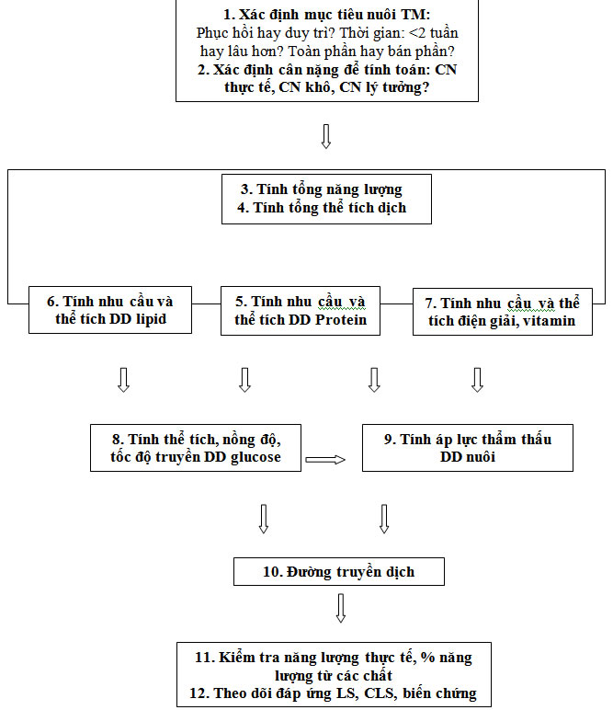
7.2 Bảng thành phần điện giải trong dịch tiêu hóa (mEq/1):
Vị trí | Na | K | C1 | HCO3
 | (meq/l)
Dạ dày | 65 | 10 | 100
Mật | 150 | 4 | 100 | 35
Tụy | 150 | 7 | 80 | 75
Tá tràng | 90 | 15 | 90 | 15
Ruột non đoạn giữa(hỗng tràng, đầu hồi tràng) | 140 | 6 | 100 | 20
Hồi tràng | 40 | 8 | 60 | 70
Đại tràng | 40 | 90 | 15 | 30
7.3 Bảng một số dung dịch điện giải:
Loại | Nồng độ: mEq/ml
Sodium:
-NaCl 3% | 0,51
- NaCl 5,8% | 1
- NaCl 10% | 1,7
-NaCl 0,9% | 0,15
-NaHCO3 8,4% | 1
Potassium: KCl 10% | 1,34
Calcium:
- Calcium gluconate 10%  - Calcium chloride 10% | 0,46 mEq (10mg Ca = 0,5 mEq ) 1,36 mEq (27mg Ca)
Magnesium: MgSO4 15% | 2,5 mEq
7.4 Một số công thức:
* Công thức tính ASTT của dịch truyền
Osmolality (mOsm/1 )
= (aa (g/l) x 10 )+ (glucose(g/l) x 5 )+ (mEq/l Na+K+Ca+Mg) x 0.2
HOẶC :
= (%G (g) x 50)+ (% aa (g) x 100) + 2(Na + K + Ca ) (mEq%)
* Công thức tính Na thiếu = 0.6 X cân nặng (kg) X (135- Na/ máu )
* Công thức tính HCO3 thiếu (meq)=0.5 x cân nặng (kg)x (24 - HCO3)(meq/l)

